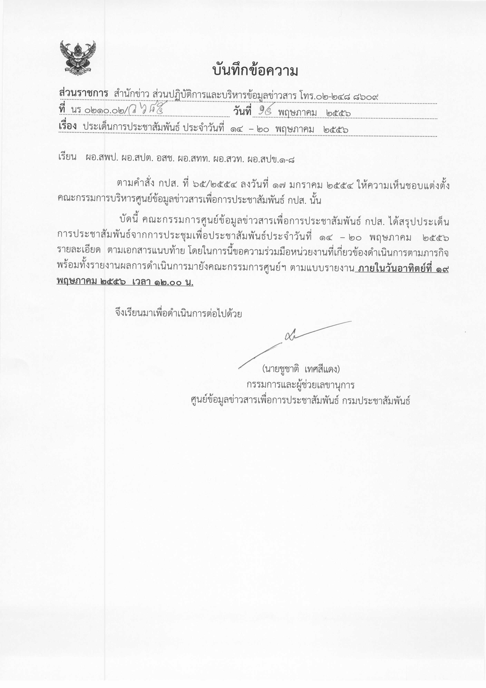
ประเด็นข่าวตามนโยบายศูนย์ปฏิบัติการข้อมูลข่าวสารเพื่อการประชาสัมพันธ์ (IOC.)
ฝ่ายวิเคราะห์ข้อมูล และบริหารประเด็น ส่วนปฏิบัติการ และบริหารข้อมูลข่าวสาร สำนักข่าว กรมประชาสัมพันธ์
ประจำวันที่ ๑๔ – ๒๐ พฤษภาคม ๒๕๕๖
การเมือง / เศรษฐกิจ / ความมั่นคง / สังคม
ลำดับที่ | ประเด็น | แนวทางการประชาสัมพันธ์
๑ | สถานการณ์ภัยธรรมชาติ  (ภัยแล้ง/หมอกควัน /ไฟป่าและเตรียมการแก้ไขปัญหาอุทกภัย) | ๑. รณรงค์ให้ประชาชนตระหนักถึงความสำคัญของการรักษาสิ่งแวดล้อม เพื่อป้องกันและแก้ปัญหาภัยแล้ง  ๒.นำเสนอข้อมูลการให้ความช่วยเหลือของหน่วยงานที่เกี่ยวข้องแก่ผู้ประสบภัยแล้ง เช่น กองทัพ กระทรวงเกษตรและสหกรณ์ กระทรวงมหาดไทย รวมทั้งจังหวัดและมูลนิธิต่างๆ  ๓.เสนอข้อมูลการเตือนภัยของศูนย์ป้องกันภัยพิบัติแห่งชาติ กรมอุตุนิยมวิทยา และหน่วยงานที่เกี่ยวข้อง เกี่ยวกับสภาพอากาศที่แปรปรวน อย่างต่อเนื่อง โดยเฉพาะพายุไซโคลน “มาฮาเซน” บริเวณอ่าวเบงกอลตอนล่าง ระหว่าง วันที่ ๑๔ - ๑๖ พฤษภาคม  ๔. เสนอข้อมูลการเตือนภัยของกระทรวงสาธารณสุขและหน่วยงานที่เกี่ยวข้อง เกี่ยวกับการระวังโรคที่มากับสภาพอากาศ เช่น ฮีทสโตรก ไข้เลือดออก เป็นต้น  ๕. เสนอข้อมูลข้อเท็จจริงของโรคไข้หวัดนก H7N9 รวมถึงวิธีระวังป้องกันโรค เพื่อให้ประชาชนเข้าใจสถานการณ์ ตลอดจนการป้องกันตนเองไม่ให้เสี่ยงต่อการเกิดโรค
๒ | การแก้ไขปัญหาเศรษฐกิจ | ๑. ประชาสัมพันธ์ให้ประชาชนได้ทราบถึงภาวะเศรษฐกิจโลกที่ส่งผลต่อเศรษฐกิจชาติ และติดตามสถานการณ์เงินบาทแข็งค่าขึ้นและราคาทองคำผันผวน  ๒. ติดตามมาตรการแก้ปัญหาผลกระทบจากการแข็งค่าของเงินบาทจากหน่วยงานที่เกี่ยวข้องเช่นกระทรวงการคลัง กระทรวงพาณิชย์ กระทรวงแรงงาน และกระทรวงอุตสาหกรรม ที่มีมาตรการสนับสนุนการแก้ปัญหาดังกล่าว  ๓.ติดตามความคืบหน้าถึงมาตรการให้ความช่วยเหลือจากภาครัฐในการทำให้ค่าเงินบาทไม่แข็งค่าเกินไป เนื่องจากจะส่งผลกระทบต่อผู้ส่งออก โดยสัมภาษณ์หน่วยงานที่เกี่ยวข้อง เช่น ผู้ประกอบธุรกิจส่งออก, ธนาคารแห่งประเทศไทย, กรมส่งเสริมการส่งออก, สภาอุตสาหกรรมแห่งประเทศไทย, กระทรวงการคลัง สำนักงานคณะกรรมการพัฒนาการเศรษฐกิจและสังคมแห่งชาติ (สศช.) เป็นต้น  ๔. ติดตามความคืบหน้าหน่วยงานภาครัฐนำข้อเรียกร้องเอกชนไปเร่งถกหน่วยงานที่เกี่ยวข้อง เพื่อเร่งแก้ปัญหาเศรษฐกิจ โดยหน่วยงานบูรณาการทำงานร่วมกัน
๓. | สถานการณ์ภาคใต้ | ๑. นำเสนอข่าวและประชาสัมพันธ์ตามสถานการณ์ที่เกิดขึ้นด้วยความระมัดระวัง และไม่เกินความเป็นจริง  ๒. ติดตามข้อมูลข่าวสารและมาตรการต่างๆ จากหน่วยงานที่รับผิดชอบโดยตรงเพื่อให้ได้ข้อมูลที่ถูกต้อง เช่น สำนักโฆษก สำนักนายกรัฐมนตรี กระทรวงการต่างประเทศ สมช. กอ.รมน.ภาค๔ ส่วนหน้า เป็นต้น พร้อมทั้งรายงานผลปฏิบัติงานให้ IOC ทราบทุกสัปดาห์เพื่อสรุปนำเรียนปลัดสำนักนายกรัฐมนตรีในฐานะ อำนวยการฝ่ายประชาสัมพันธ์ ศปก.กปต. ที่มีรองนายกรัฐมนตรี (ร.ต.อ.เฉลิม อยู่บำรุง) เป็นประธาน  ๓. ประชาสัมพันธ์การให้ความช่วยเหลือเยียวยาจากภาครัฐแก่ประชาชนและเจ้าหน้าที่ที่ได้รับผลกระทบจากเหตุการณ์ อาทิ ศอ.บต. , กอ.รมน. อย่างต่อเนื่อง  ๔ นำเสนอแง่มุมการอยู่ร่วมกันได้อย่างสันติของชาวไทยพุทธ ไทยคริสต์ ไทยมุสลิม ในพื้นที่จังหวัดชายแดนภาคใต้โดยนำหลักของศาสนาเป็นแนวทางในการดำเนินชีวิต  ๕.การนำเสนอข่าวเกี่ยวกับสถานการณ์ภาคใต้ กรณีที่ไม่ได้เกิดจากสาเหตุของการก่อความไม่สงบของกลุ่มต่าง ๆ แต่เกิดจากสาเหตุอื่นขอให้ระบุด้วย อาทิ ยาเสพติด การค้าของเถื่อน อิทธิพล เรื่องส่วนตัว เป็นต้น  ๖. สื่อ กปส. ภาคภาษาไทยและภาษาอังกฤษ นำเสนอแง่มุมของการสร้างงานสร้างอาชีพ โดยมีการแลกเปลี่ยนสอนอาชีพ สร้างเครือข่าย สร้างรายได้ ระหว่างประชาชนในภูมิภาคต่าง ๆ ต่อประชาชนในพื้นที่ชายแดนภาคใต้ซึ่งแสดงให้เห็นถึงความห่วงใยไม่ทอดทิ้งกัน  ๗.ประชาสัมพันธ์ถึงแนวทางให้ผู้กระทำผิดมอบตัวตามกฎหมายความมั่นคง เพื่อเข้ารับการอบรมและไม่ถูกฟ้องคดีอาญา ตามนโยบายแก้ไขปัญหา๓จังหวัดชายแดนภาคใต้  ๘. ประชาสัมพันธ์รายการสารคดีพิเศษ โครงการศูนย์ศึกษาการพัฒนาพิกุลทองอันเนื่องมาจากพระราชดำริ จ.นราธิวาส ออกอากาศทาง สทท.หลังข่าวราชสำนัก เริ่มตั้งแต่วันที่ ๑ มิถุนายน ๒๕๕๖ เป็นต้น ซึ่งเป็นโครงการพระราชดำริของพระบาทสมเด็จพระเจ้าอยู่หัวเกี่ยวกับการพัฒนาภาคใต้เพื่อให้ประชาชนได้ทราบและติดตามรับชม
๔ | การประชุมผู้นำด้านน้ำเอเชีย-แปซิฟิก ที่เชียงใหม่ | ๑.ประชาสัมพันธ์กิจกรรมและผลการประชุมระดับผู้นำด้านน้ำแห่งภูมิภาคเอเชีย - แปซิฟิก ครั้งที่ ๒ ภายใต้หัวข้อเรื่องความมั่นคงด้านทรัพยากรน้ำ ระหว่างวันที่ ๑๔ – ๒๐ พฤษภาคม ๒๕๕๖ ที่ศูนย์ประชุมและแสดงสินค้านานาชาติ เฉลิมพระเกียรติ ๗ รอบพระชนมพรรษา จังหวัดเชียงใหม่ เพื่อให้ประชาชนได้ทราบและเข้าใจถึงการดำเนินงานของรัฐบาล และเชิญชวน ประชาชน นักเรียน นักศึกษาเข้าชมนิทรรศการภายในงาน  ๒. ติดตามความคืบหน้าการประชุม ฯ ทั้งก่อน ระหว่างและหลังการประชุมเพื่อนำไปขยายผลสัมภาษณ์หน่วยงานที่เกี่ยวข้อง  ๓. จัดทำสกู๊ปผลการดำเนินงานด้านการบริหารจัดการน้ำตามนโยบายรัฐบาลของหน่วยงานที่เกี่ยวข้องเพื่อสร้างความเชื่อมั่นให้กับต่างประเทศ  ๔. ประชาสัมพันธ์โครงการตามแนวพระราชดำริของพระบาทสมเด็จพระเจ้าอยู่หัวเกี่ยวกับความสำเร็จด้านน้ำ องค์ความรู้ด้านน้ำจากองค์กรภาครัฐและเอกชน ตลอดจนนโยบายบริหารจัดการน้ำของประเทศที่ใช้งบประมาณกว่า ๓.๕ แสนล้านบาท  ๕.สื่อของ กปส.ทั้ง สทท. สวท. สนข.และ สปข.๑-๘ ประสานข้อมูลและการเสนอข่าวอย่างใกล้ชิด เพื่อการเสนอข่าวอย่างมีเอกภาพ
๕. | สัปดาห์พระพุทธศาสนา | ๑. ประชาสัมพันธ์เชิญชวนหน่วยงานภาครัฐ เอกชน และประชาชนร่วมงานวันวิสาขบูชา วันที่ ๒๔ พฤษภาคม ๒๕๕๖ โดยเน้นให้ความรู้ ความเข้าใจให้ประชาชนได้ทราบถึงความสำคัญและคุณค่าของวันดังกล่าว และเผยแพร่กิจกรรมการจัดงานของหน่วยงานต่าง ๆ  ๒. สื่อ กปส.ประชาสัมพันธ์ให้ประชาชนน้อมนำหลักธรรมคำสั่งสอนขององค์สมเด็จพระสัมมาสัมพุทธเจ้า มาประพฤติปฏิบัติในชีวิตประจำวันเพื่อความเป็นสิริมงคลแก่ชีวิต อาทิ พุทธวจนะ มงคลชีวิต ต่าง ๆ ที่ประชาชนสามารถนำไปประยุกต์ใช้ในชีวิตประจำวันได้ ทาง สวท. และ สทท. โดยพูดแทรกในข่าวและรายการ ให้เข้าใจง่าย  ๓. ประชาสัมพันธ์เผยแพร่การจัดกิจกรรมของหน่วยงานต่าง ๆ

หมายเหตุ ๑. กรุณาส่งรายงานสรุปผลการออกอากาศประเด็นข่าวตามนโยบายประจำวันที่ ๑๔ – ๒๐ พฤษภาคม ๒๕๕๖มาให้ IOC ส่วนกลาง
ทาง E-Mail: iocprd2555@gmail.com โดยเพิ่มเติมรายงานทางสื่อ Social Media เช่น facebook / twitter (การรายงานให้เพิ่มยอดจำนวนผู้เข้าไปติดตามดูในแต่ละประเด็นส่งมาด้วย) ก่อนเวลา ๑๒.๐๐ น. วันอาทิตย์ที่ ๑๙ พฤษภาคม ๒๕๕๖
๒. การรายงานสรุปผลการออกอากาศ เฉพาะรายการรัฐบาลยิ่งลักษณ์พบประชาชน ขอให้ดำเนินการดังนี้
๒.๑ อปส. ให้หน่วยงาน กปส. จับประเด็นที่สำคัญจากรายการรัฐบาลยิ่งลักษณ์พบประชาชนแต่ละสัปดาห์เพื่อนำไปขยายผลทันที
หลังจบรายการ (เนื้อหาสามารถติดตามจากเว็บไซต์ http://thainews.prd.go.th และรายงานผลการดำเนินงานส่งให้ ioc ส่วนกลาง ทุกวันพุธ ก่อนเวลา ๑๒.๐๐ น. เพื่อสรุปเสนอ อปส. และนำเรียน รมต.นร. เพื่อทราบต่อไป
๒.๒ อปส. สั่งการให้ ioc สปข. ๑-๘ และ ส.ปชส. นำรายละเอียด จากรายการรัฐบาลยิ่งลักษณ์พบประชาชนเสนอ ผู้ว่าราชการจังหวัด หรือรองผู้ว่าราชการจังหวัด และหัวหน้าส่วนราชการในจังหวัด เพื่อทราบ
๓. ในส่วนของแนวทางการประชาสัมพันธ์นั้น ให้หน่วยงานด้านสื่อกำหนดทิศทาง มุมมอง และรูปแบบ ในการนำเสนอที่แปลกใหม่นอกเหนือจากที่กำหนดให้
๔. ขอความร่วมมือ สปข.๑-๘ ส่งกิจกรรมเด่นประจำสัปดาห์ พร้อมภาพประกอบ (ถ้ามี) โดยสรุป ประมาณ ๔-๕ บรรทัด เพื่อจัดทำ IOC Bulletin
เสนอต่อที่ประชุมคณะกรรมการ IOC พร้อมกับการรายงานสรุปผลการออกอากาศประเด็นข่าวประจำสัปดาห์ฯ ทั้งนี้ หากหน่วยงานไม่มี
กิจกรรมเด่นในรอบสัปดาห์ ขอให้แจ้งว่าในการรายงานว่า “ไม่มีกิจกรรมเด่นประจำสัปดาห์”
๕. เรื่องการกำหนดประเด็นสถานการณ์จังหวัดชายแดนภาคใต้ในการประชุม IOC ทุกสัปดาห์ มอบหมายการปฏิบัติดังนี้
๕.๑มอบสื่อ สทท.,สวท.,สปข.๑-๘ , ส.ปชส. ดำเนินการประชาสัมพันธ์เชิงรุก ประเด็นการแก้ปัญหาสถานการณ์ภาคใต้ควบคู่กับการปฏิบัติการข่าวสารผ่านสื่อทุกประเภท อาทิ วิทยุ โทรทัศน์ อินเทอร์เน็ต สื่อสิ่งพิมพ์ เป็นต้น
๕.๒ให้ทุกหน่วยรายงานผลการปฏิบัติผ่านช่องทาง IOC ทุกสัปดาห์ โดยเพิ่มการรายงานเฉพาะประเด็นนี้อีกฉบับ(ตามตารางที่แนบมาพร้อมนี้) เพื่อ IOC จะจัดส่งให้ สลก. นำเรียนปลัดสำนักนายกรัฐมนตรี ในฐานะผู้อำนวยการส่วนประชาสัมพันธ์ ศูนย์ปฏิบัติการคณะกรรมการขับเคลื่อนนโยบายและยุทธศาสตร์การแก้ไขปัญหาชายแดนภาคใต้ (ศปก.กปต. ) ต่อไป
๕.๓กำหนดให้ ส.ปชส.จังหวัดชายแดนภาคใต้และผู้ช่วยเลขาธิการ ศอ.บต. (ฝ่ายประชาสัมพันธ์) เสนอประเด็นการประชาสัมพันธ์ไปยัง IOC ส่วนกลาง เพื่อเป็นข้อมูลกำหนดประเด็นประจำสัปดาห์
๕.๔มอบ สนผ. จัดทำแผนปฏิบัติการประชาสัมพันธ์กรณีดังกล่าวเสนอ อปส.
